太原市2018~2019 学年第一学期九年级阶段性测评（期中）
物理试卷
一、选择题（本大题共 10 个小题，每小题 3 分，共 30 分. 每小题只有一个选项符合题意，请将其字母标号填入下表相应题号的空格内）
1. 下列说法正确的是（ ）
A、台灯正常工作的电流约 2A B、一节新干电池的电压是 1.5V
C、对人体安全的电压是 36V D、家庭电路的电压是 380v
答案： B
2. 用绝缘细绳悬挂着的甲、乙、丙三个轻质小球，其相互作用情况如图 1 所示，如果丙带正电荷，则甲（ ）
A、一定带正电荷 B、一定带负电荷 C、可能带负电荷 D、可能带正电荷
答案： C
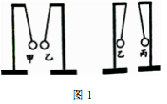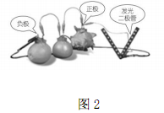
3. 如图 2 所示，由几只水果提供的电能点亮了一排“V＂字形发光二极管，关于这个电路的说法错误的是（ ）
A、水果的作用是给电路提供电压 B、电路中电荷发生了定向移动
C、水果中储存的是电能 图 2 D、水果串联起来可以提高电压
答案： C
4. 下列用高压锅在煤气灶上煲鸡汤所涉及的物理知识的说法正确的是（ ）
A、煤气燃烧的越充分，热值越大
B、鸡汤香气四溢是扩散现象
C、鸡汤沸腾过程中吸收热量，温度不变，内能不变
D、水蒸气推动限压阀转动时的能量转化与内燃机的压缩冲程相似
答案： B
5. 如图 3 所示，小明用与丝绸摩擦过的玻璃棒接触验电器的金属球，看到金属箔张开，下列说法正确的是（ ）
A、玻璃棒和金属球都是导体 B、电流的方向是从玻璃棒到验电器
C、玻璃棒带正电，验电器带负电 D、两片金属箔带异种电荷
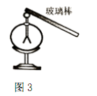
答案： B
6. 在图 4 所示的事例中， 改变物体内能的方式与其他三个不同的是（ ）
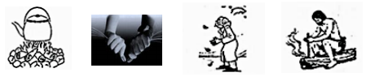
A、柴火烧水 B、弯折铁丝 C、冬天搓手取暖 D、钻木取火
答案： A
7. 在图 5 所示的电路中，闭合开关 S1、 S2，灯 L1和 L2正常发光，电流表和电压表均有示数。 下列说法正确的是（ ）
A、电流表测量干路中的电流 B、电压表不能测量 L1两端的电压
C、只断开 S2时，电压表仍有示数 D、取下 L1时， L2仍正常发光
答案： D
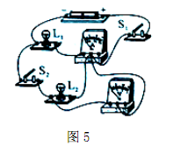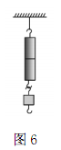
8. 如图 6 所示，将两个铅柱的底面削平、压紧，在下面吊挂一个重物，它们没有分开，该
实验说明了（ ）
A、分子间存在引カ B、分子间存在斥力 C、分子间存在间隙 D、分子做无规则运动
答案： A
9.小明根据右表提供的几种物质的比热容得出了以下四个结论，其中正确的是（ ）
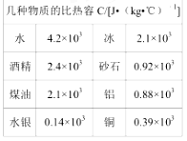
A.一杯水比一桶煤油的比热容小 B.液体一定比固体的比热容大
C.比热容只和物质种类有关 D.水吸热或放热的本领较强，常用作冷却剂
答案： D
10.小明家所在的小区安装的自动售水机，既可以通过刷卡闭合“感应开关”，也可以通过投币闭合“投币开关”，从而接通供水电机取水；光线较暗时“光控开关”自动闭合，接通灯泡照明。在图 7 所示的简化电路符合要求的是（ ）
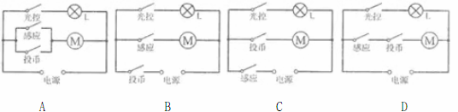
图 7
答案： A
二、填空与作图题（本大题共 7 个小题，每空 1 分，每图 2 分，共 14 分）
11.如图 8 所示，将用餐巾纸摩擦过的吸管放在铁支架上，吸管可在水平面内自由转动，用一带负电的物体靠近吸管， 它们互相排斥，说明吸管带 电荷，吸管上的电荷没有通过铁支架转移，说明吸管是 （选填“导体”或“绝缘体”） .
答案：负、绝缘体
12. 如图 9 所示，夏天将厚衣物和樟脑丸装入塑料收纳袋内，用抽气筒向外抽气时，筒壁因摩擦而发热，这是通过 的方式改变了筒壁的内能；冬天打开收纳袋会闻到樟脑丸的气味，是因为分子在不停地做 .
答案：做功、无规则运动
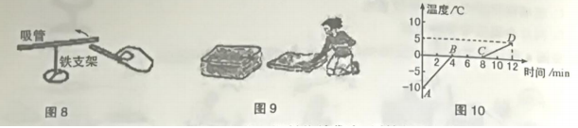
13.小明用功率恒定的电加热器给质量一定的某物质加热，其温度随时间变化的图象如图 10 所示，该物质第 6min 时的内能 第 8min 时的内能（选填“大于”、“等于”或“小于”）；该物质在 CD 段的比热容是 AB 段的 倍.
答案：小于、 2
14.在内燃机的四个冲程中，能够将内能转化为机械能的是 冲程. 某品牌汽车每行驶 100km耗油 7kg，这些汽油完全燃烧放出的热量 .（汽油的热值 q = 4.6 x 10⁷J/kg）
答案：做功、 3.22×10⁸
15.在探究“物质的放热能力与哪些因素有关”时，质量相等的水和另一种液体的温度随时间变化规律如图 11 所示，若在相同时间内放出的热量相等，由图象可知 物质为水，另一种液体的比热容为 J/（ kg. C） . [c 水= 4.2x 10³J/（ kg. C） ]
答案：甲、 2.1×10³
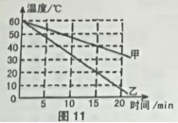
16.为方便夜间开锁，有人发明了“感应照明门把手”，它的感应开关 S1只在有人触碰门把手时才闭合，光敏开光 S2 在天暗时闭合、天亮时断开，这样只有在夜间有人触碰门把手时，锁孔旁的灯会才亮. 请根据上述描述，用笔画线完成图 12 中电路的连接.
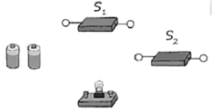
答案：
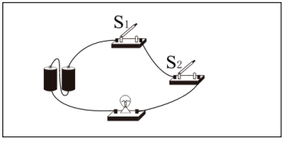
17.在图 13 所示的电路中，要使电流表测两只灯泡的总电流，开关 S 只控制灯 L1，请用笔画线代替导线补全电路.
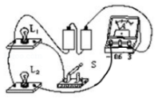
答案：
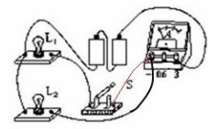
三、阅读与简答题(本大题共 2 个小题，每小题 4 分，共 8 分)
18．阅读短文，回答问题：［已知水的比热容 c_{水}＝4．2×10³J／（ kg·℃）］
天舟一号
我国自主研制的“天舟一号”货运飞船于 2017 年 4 月 20 日由长征七号火箭成功发射升空，火箭的燃料由液态煤油和液氧混合构成，点火起飞时，火箭内的燃料燃烧从箭体尾部喷出火焰几乎直击发射平台，足以熔化绝大多数金属和非金属材料，为了防止火箭发射台内部的仪器设备因高温受到影响 长征七号火箭发射采取的是国际上先进的“喷水降温降噪系统”，如图 14 所示，发射中火箭飞到 5m 高以后，“喷水降温降噪系统”向箭体尾部火焰中心喷水 20 余秒，喷水量约为 400t，一部分的水会汽化到大气中，大部分被加热的水则通过导流槽流走，从而起到了降温的作用，防止了火箭发射台内部的仪器设备可能因高温受到影响。
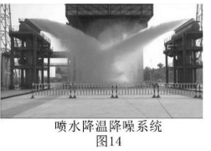
（ 1） 用水作为降温物质是因为水的_________大；假设“喷水降温降噪系统”在整个工作过程中喷出的水，温度全部由 20℃升高到100℃，则水带走的热量大约为___________J;
（ 2）火箭的燃料燃烧时将_____能转化为内能；在大气层内上升过程中由于与空气产生摩擦，火箭内能不断_______（选填“增大”“减小”或“不变”） .
答案：（ 1）比热容、 1.344×1011 （2）化学、增大
19.如图 15 所示,在一个配有活塞的厚玻璃筒中放一小团硝化棉,迅速向下压活塞,你能观察到
什么现象?请用学过的物理知识解释其原因.
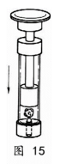
答：硝化棉燃烧起来；
原因是：当把活塞压下去后，活塞压缩气体对气体做功，气体的内能增加，温度也随之升高，当温度达到硝化棉的燃点时，硝化棉燃烧。
四、实验与探究题(本大题共 4 个小题， 20～22 题每空 2 分，每图 2 分， 23 题 6 分，共 38 分)
20.在“比较不同物质吸热情况”的实验中，小明组装了图 1 甲中两个相同的装置，调节好高度后，分别量取质量相等的水和煤油，倒入烧杯中，用相同的酒精灯加热，实验数据记录如下表，由此分析并得出了结论在对实验进行反思改进后重新设计了图 16 乙所示的装置．请你解答下列问题：
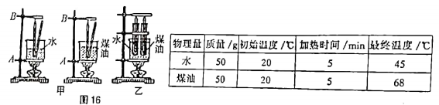
（ 1）在组装器材时应先调节_____的高度（选填“ A”或“ B＂），这是为了_____;
（ 2）要完成该实验，还需要的测量工具是天平和_____;
（ 3）实验中控制_____相同来保证水和煤油吸收的热量相同，然后通过比较它们的_____
从而分析得出结论；
（ 4）分析表中数据可知，质量相同的水和煤油升高相同的温度时, _____需要吸收的热量多；
（ 5）写出图 16 乙所示方案的一个优点_____ .
20.正确答案:(1)A 利用酒精灯外焰加热;(2)秒表 (3)加热时间，升高的温度 (4) 水
（ 5）使两支试管内液体相同时间内吸收相同热量。

21．小明按图 17 所示电路“探究并联路电流的规律”，补全电路后，闭合开关，发现灯 L1亮， L2不亮，排除故障后，按照正确的方法进行实验，实验数据记录如下表,请你解答下列问题：
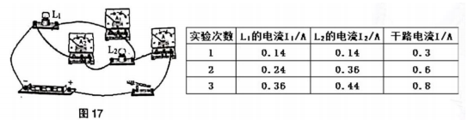
（ 1）在事先不能估计电流大小的情况下，应先进行_____,才能正确选择电流表的量程；
（ 2）用笔画线代替导线将图 17 所示的电路补充完整；
（ 3） L2不亮的原因可能是 L2发生了_____;
（ 4）分析表中数据可得出的结论是_____.
21.正确答案：（ 1）试触 （ 2）见下图 （ 3）断路 （ 4）在并联电路中，干路电流等于各支路电流之和
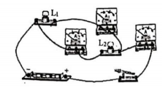
22.在“探究串联电路电压特点”的活动中，小明链接了图 18 甲所示的电路，先将电压表并联接在 A、B 两点间，闭合开关，电压表的示数如图 18 乙所示；保持电压表的 B 连接点不动，只断开 A 连接点并改接到 D 连接点上，发现不能测量灯泡 L1两端电压；正确将电压表分别接在 CD、 AD 间，测得的实验数据记录在如下表格中，分析得出的结论是“串联电路两端的总电压等于各部分电路两端的电压之和”，
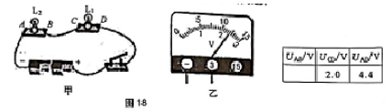
请你解答下列问题：
（ 1） 连接电路时开关应该处于_____状态； UAB= _____V;
（ 2） 改接后不能测量 L1两端电压的原因是_____；
（ 3） 此实验过程中存在的问题是_____，改进的方法是_____
22. 正确答案：（ 1）断开 2.4 （ 2）电压表正负接线柱接反
（ 3）实验次数太少，结论不具有普遍性 更换规格不同的灯泡进行多次实验

23.物理学史中有一个关于意大利科学家伽伐尼和伏打的故事，“一条蛙腿”引发了电生理学的起源和电池的发明。请你阅读材料并回答问题：
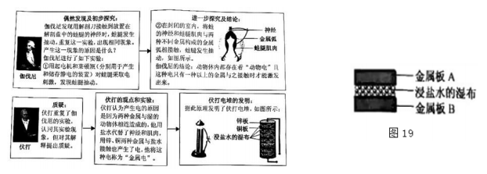
（ 1） 伽伐尼在经历了“蛙腿抽动”这一偶然发现之后，重复此实验的目的是_____。
（ 2） 实验①的实验假设是：_____是引起蛙腿抽动的原因。
（ 3） 伏打的质疑引发了伽伐尼新的实验：“剥出蛙腿的一条神经，一头和脊柱接触，另一头和蛙腿受损的肌肉接触,多次实验均发现蛙腿抽动”。此实验_____（选填“支持” 或“不支持”）伽伐尼原有的结论。
（ 4） 在伏打提出“金属电”后约 50 年，德国科学家亥姆霍兹指出，所谓“金属电”是溶液中的离子定向移动而产生的电流，伏打电堆其实是多个伏打电池串联而成的电池组，图 19 为一个伏打电池，请设计一个简单的实验判断哪一个金属板是正极：
①实验器材_____；
②实验步骤_____；
③实验现象分析及结论_____.
23.正确答案：（ 1）排除偶然因素 （ 2）电流 （ 3）不支持
（ 4）①器材：电压表，导线两根
②步骤：先用一根导线将电压表正接线柱与金属板 A 相连，再用另一根导线一端与金属板 B 相连，此导线的另一端与电压表负接线柱进行试触
③实验现象分析及结论：若电压表指针正向偏转，说明与电压表正接线柱连接的连接的金属板 A
是正极，若电压表反向偏转，说明金属板 B 是电池的正极

五、综合与应用题（本大题共 2 个小题，每题 5 分，共 10 分）
24. 从 A.B 两题中任选一题作答
A、被誉为“国之光荣”的秦山核电站自 1991 年 12 月 15 日投入运行后，一直保持安全稳定运行，目前每分钟的安全发电量相当于少消耗烟煤 13.0t，减排二氧化碳约 40.6t，二氧化硫约 0.2t，氮氧化合物约 0.8t.假设 13.0t 烟煤在煤炉中完全燃烧，放出的热量可以使 8x10⁵ kg 的水从 20℃升高到 60℃。q_{烟煤}=2.9x10⁷J/kg, c水=4.2x10³J/（ kg·℃） .请你计算:
（ 1）水吸收的热量；（ 2）煤炉的热效率
24.A 答案：（ 1）水吸收的热量： Q 吸=c_{水}m_{水}△t=4.2×10³J/(kg·℃)×8×10⁵kg×40℃=1.344×10¹¹J
（ 2）燃料放出热量： Q 放=qm 烟煤=2.9×10⁷J/kg×1.3×10⁴kg=3.77×1011J
热机械率： = ×100％=35.6%

B、小张驾驶一辆额定功率为 35kw、效率为 30％的汽车，以 72km/h 的速度在一段平直的公路上匀速行驶了 1h，已知汽油的热值为 q=3.5x10⁷J/L 请你计算：
（ 1） 消耗汽油的体积；（ 2）汽车受到的阻力
B 答案（ 1） 12L （ 2） 1750N
解析：（ 1）汽车以额定功率匀速直线行驶 1h
牵引力所做的功： W=Pt=35×10³w×3600s=1.26×10⁸J
汽油完全燃烧放出热量： Q放=Vq，
由汽车发动机的效率： 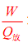×100%，
联立得：V==12L
（ 2）由 W=FS 得发动机的牵引力：
F＝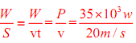＝1750N
25. 从 A.B 两题中任选一题作答
A、在图 20 所示的电路中，电源电压不变，只闭合开关 S1时，电流表 A1的示数为 0.3A；只闭合开关 S2时，电流表 A 的示数为 0.5A，当开关 S1、 S2都闭合时，计算三个电流表的示数。
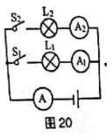
25.A 答案：
只闭合开关 S1时，电路中只有 L1，电流表 A1示数为 0.3A，所以 I1=0.3A
只闭合开关 S2时，电路中只有 L2，电流表 A 示数为 0.5A，所以 I2=0.5A
当开关 S1， S2都闭合时， L1与 L2并联
I1=0.3A，所以 A1示数为 0.3A
I2=0.5A，所以 A2示数为 0.5A
干路总电流 I=I1+I2=0.3A+0.5A=0.8A，所以 A 示数为 0.8A

B、在图 21 所示的电路中，电流表为实验室用的双量程电流表，当只闭合开关 S1时，电流表 A 偏转超过量程的一半，示数为 0.4A；当只闭合开关 S2时，电流表 A 偏转了量程的 5/6，请你回答：
（ 1） 通过计算说明开关 S1、 S2能否同时闭合？
（ 2） 要想测出 S1、 S2同时闭合时干路中的电流，应如何改接原电路？
（ 3） 电路改接后，若先闭合开关 S1、 再闭合开关 S2， 电流表 A 的示数将如何变化？
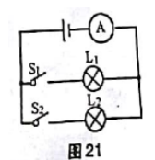
B.（ 1）只闭合 S1时，电路中只有 L1，只闭合 S2时，电路中只有 L2.
S1， S2同时闭合， L1与 L2并联，干路总电流： I=I1+I2=0.4A+0.5A=0.9A ＞0.6A
超过电流表量程，不能同时闭合
（ 2）若想测出 S1， S2 同时闭合时的干路电流，应该将电流表 0.6A 接线柱上的导线改接在 3A 的接线柱上，将电流表改接为 0~3A 的量程
（ 3）先闭合 S1时，电路中只有 L1，电流表 A 示数为 0.4A，再闭合 S2时， L1与 L2并联，电流表示数增加了通过 L2的电流，电流表 A 示数增大 0.5A

